Рекомендации для родителей 2 гр
по организованной деятельности с детьми
на период с 01.06 – 05.06. 2020г
по теме «Лето в деревне»

Цель: продолжать знакомить детей с жизнью животных, людей в деревне в летний период года.
Дети должны знать.
Существительные:
лето, солнце, жара, роса, деревня, животные, колокольчик, ромашка,василёк, одуванчик, незабудка, панама, шорты, футболка, платье, туфли, сандалии, восход, закат.
Глаголы:
плавать, купаться, отдыхать, загорать, путешествовать, расцветать, цвести, собирать, поливать,ухаживать, согревать, светить.
Прилагательные:
яркий, солнечный, жаркий, ласковое, безоблачное, тёплое, летний; ясные (дни), лазурное (небо).
Наречия:
жарко, сухо, пасмурно, ясно, тепло.
Рассмотрите с детьми картинку и задайте вопросы:
Вспомнить какое время года наступило? (Наступило лето.)
- Что делают дети летом? (Летом дети купаются, загорают, ходят в лес за ягодами, отдыхают в деревне)
- Кто живет в деревне? Какие животные живут в деревне , кто за ними ухаживает?
-Чем занимаются летом деревенские жители?

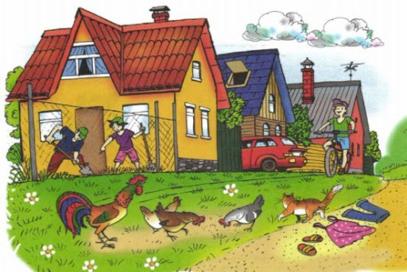

Физминутка
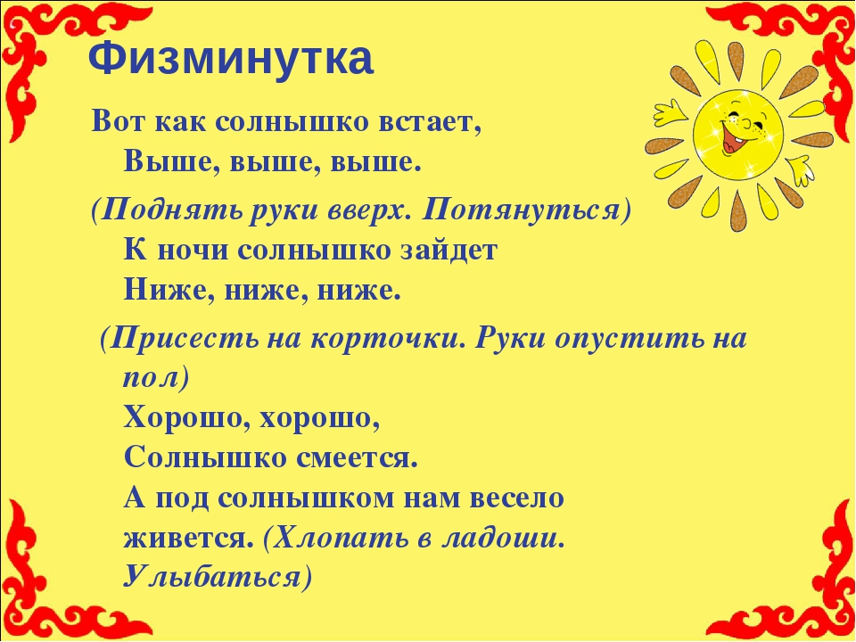

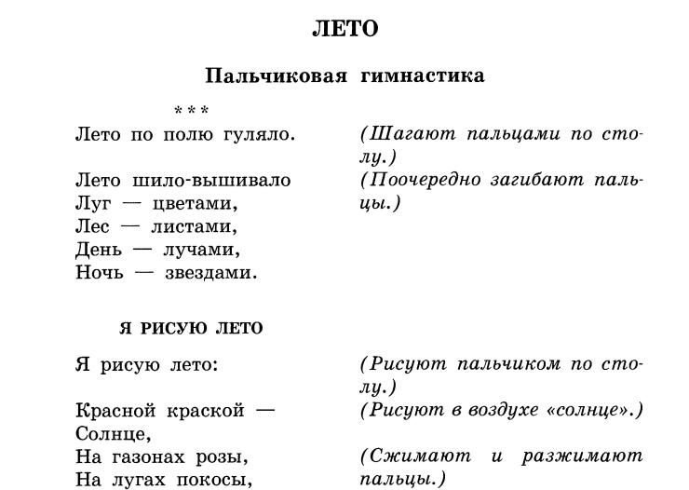

Поиграйте с детьми
Сюжетно – ролевая игра «У бабушки в деревне».
Цель: учить подбирать атрибуты к игре, расширять словарный запас; закрепить знания детей о деревне летом.
Д.и. «Что сначала, что потом?». Цель: развитие речи внимания и наблюдательности. 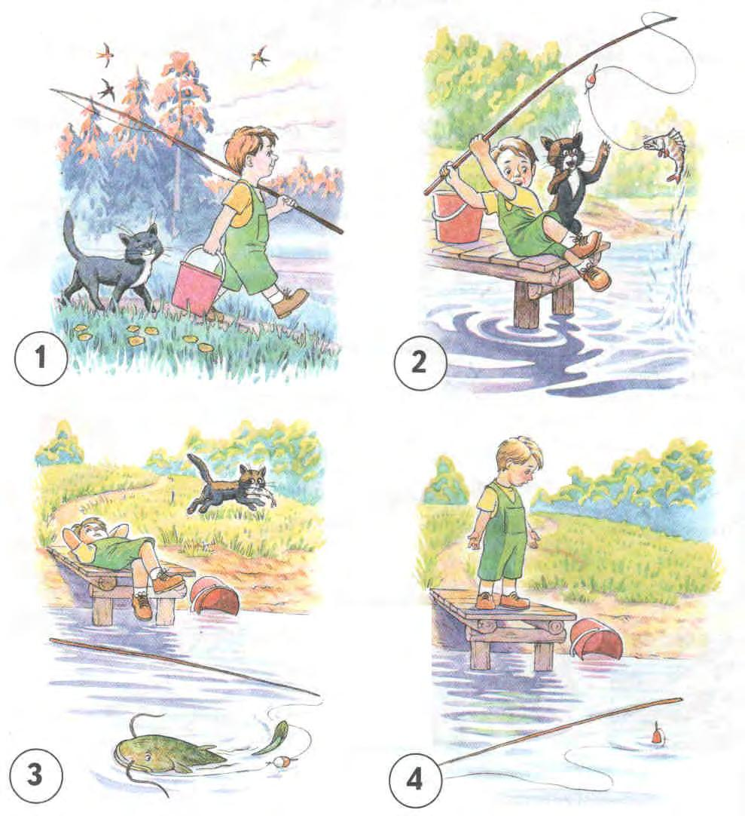
Подбери признаки: собака (какая?) –...
Подбери действия: собака (что делает?) –...

Назови детенышей: у собаки –... у кошки
—... у свиньи
—... у коровы
—... у козы
—... у лошади

Игра «Подбери действие»
Солнце (что делает?) — светит, греет, припекает, нагревает, сушит.
Облака — стоят, плывут, надвигаются, проливаются (дождем).
Трава — пахнет, зеленеет, сохнет, растет, лежит.
Цветы — растут, цветут, пахнут, радуют, украшают.
Птицы — летают, поют, щебечут, радуются; выводят, учат (птенцов), заботятся (о птенцах). Дети — загорают, купаются, греются, играют, прыгают, веселятся, радуются.
Игра «Сосчитай-ка»
Например:
Одина корова, две коровы... пять коров.
Слова: дерево, цветок, огород, велосипед, колодец.

Игра «Один — много»
(образование родительного падежа множественного числа имени существительного)
Один цветок – много цветов, (дерево, лист, бутон, бабочка, комар, пчела, ромашка, роза).

Игра «Найди лишнее»

Сосчитай животных и обведи нужную цифру.
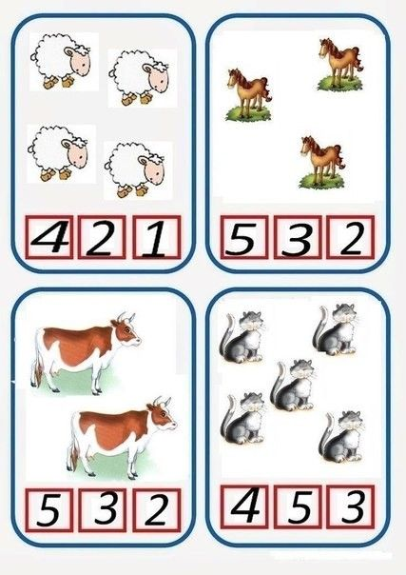

Помоги животным спрятаться от дождя. Обведи карандашом фигуры, и назови кто в какой фигуре живет.

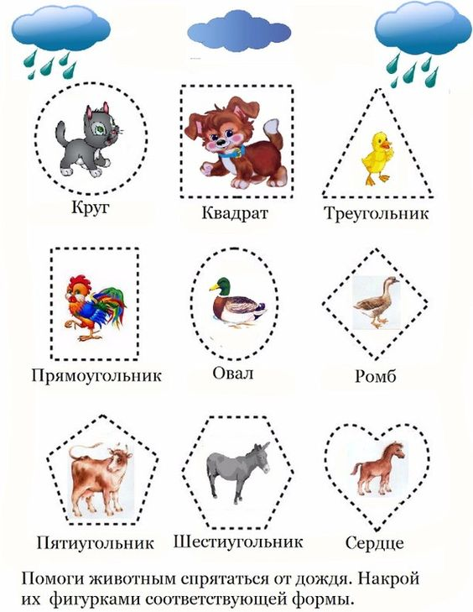

«Найди, где, чья тень»
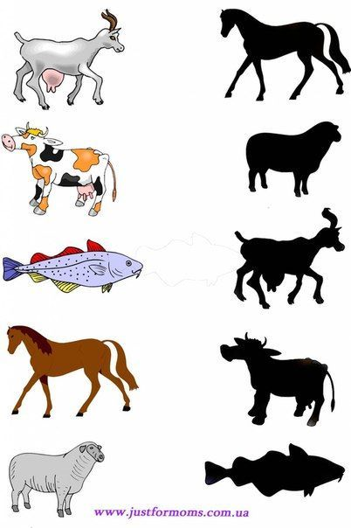

«Кто спрятался»
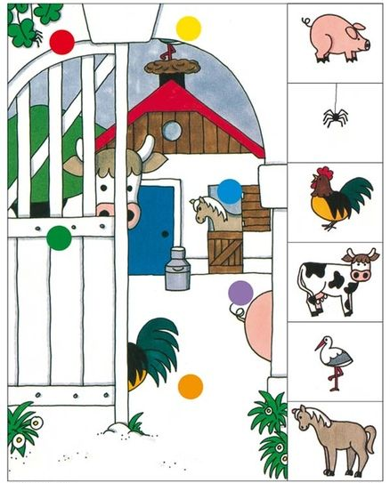

Найди цифры от 1 до 10 и раскрась дорожку от зайца до морковки (раскрашивай цифры по порядку).

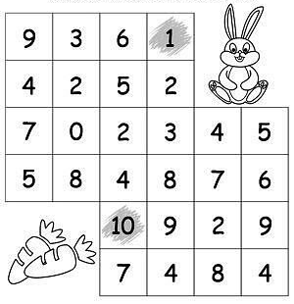

Рассмотри картинку, найди и раскрась цифры.

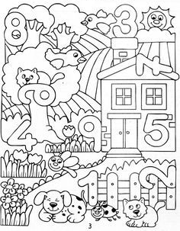

«Рисуем двумя руками» Обведи правой и левой рукой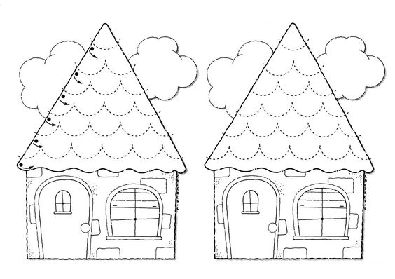
Найди тень
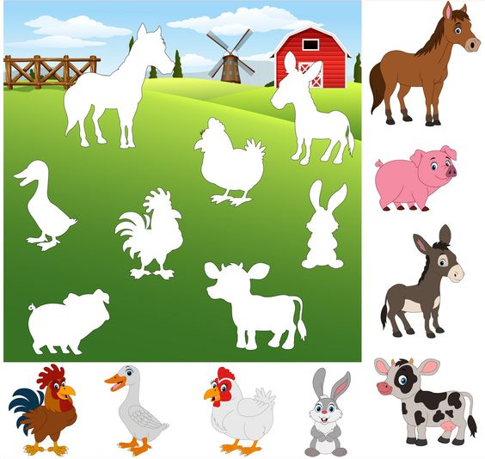

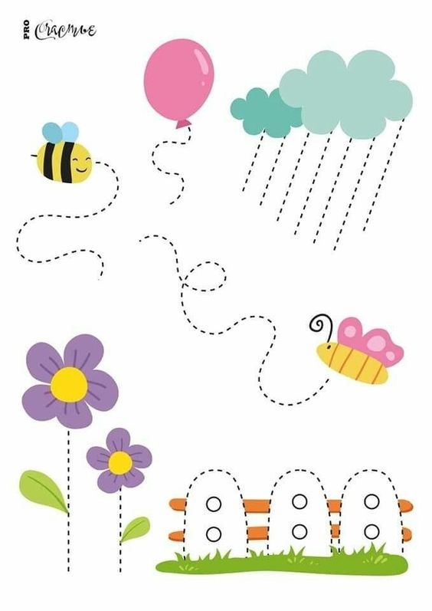

Раскрась
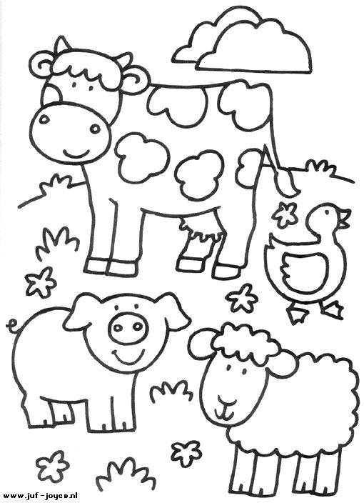

Рисование
Домик- рисование красками https://yandex.ru/efir?stream_id=476c9cd6a89cab94828b341f2763e5e5
Лепка
Лепим «Лето» https://www.youtube.com/watch?v=AgoL8XWugVQ
Аппликация
«Кудряшки для барашка»
Цель: Создание образа барашка из салфеточных шариков.
1. Познакомить с новой техникой изображения из салфеток. Учить приклеивать шарики из салфеток.
2. Развивать художественное восприятие, мышление, мелкую моторику рук.
3. Воспитывать аккуратность, усидчивость, вызвать эмоциональный отклик, вызвать желание создавать образ.
Взять вату, оторвать от неё небольшой кусочек, смять её .`затем скатать шарик, окунуть его одной стороной в клейстер и аккуратно, по контуру приклеивать. Когда проклеите весь контур, начинайте приклеивать шарики внутри. Чтобы шубка получилась пушистой, шарики нужно приклеивать плотно друг к другу.

Наблюдение
- Продолжаем наблюдать за изменениями в природе.
- Наблюдаем за распустившимися цветами.
- Наблюдаем за появившимися насекомыми.

Стихи о лете
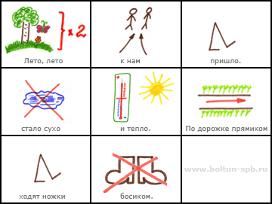
Прочитайте:
Ирис Ревю — Сказка про лето
Сказка о Лете и его сыновьях

Посмотрите мультфильмы:
«Простоквашино» https://www.youtube.com/watch?v=w8T_2oJ6OFQ
«Снегурочка» https://www.youtube.com/watch?v=8dzmmvAb9pk

